臺北市立瑠公國民中學107學年度第一學期九年級第二次段考數學科試題
＊本試題的圖形僅供參考 九年____班 座號:______姓名:______________
- 選擇題(第1~9每題4分，10~27每題3分，共90分)
  - ( )如圖，直徑$\overline{\text{AB}}$、$\overline{\text{CD}}$把圓O分成四個弧，若圓O的半徑為20，且AC：AD：DB：BC= 1：3：1：3，則BC弧長
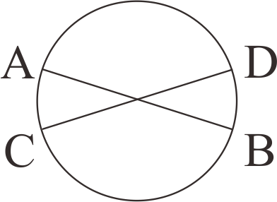
=？
(Ａ) 15π
(Ｂ) 20π
(Ｃ) 30π
(Ｄ) 40π
  - ( )如圖，∠BAC＝100°，O是圓心，則∠BOC的度數是多少？
(Ａ) 100°
(Ｂ) 120°
(Ｃ) 140°
(Ｄ) 160°
  - ( )如圖，A、B、C、D四點均在圓周上，弦與相交於P點。若AC＝50°，BD＝140°，則∠APD＝？
(Ａ) 80°
(Ｂ) 85°
(Ｃ) 90°
(Ｄ) 95°
  - ( )如圖，若＝16，且的弦心距為6，的弦心距為8，則為多少？
(Ａ) 6
(Ｂ) 8
(Ｃ) 10
(Ｄ) 12
  - ( )如圖， // 。若BE＝46°，且∠ECD＝60°，則∠AEC＝？
(Ａ) 34°
(Ｂ) 37°
(Ｃ) 38°
(Ｄ) 74°
  - ( )坐標平面上，圓和圓的半徑分別為12、7，其圓心坐標分別為（2 , 4）和（－1 , 0）
，則此兩圓的公切線有幾條？
(Ａ) 4
(Ｂ) 3
(Ｃ) 2
(Ｄ) 1
  - ( )△ABC中，＝，⊥，⊥，⊥，若 ＝8 且 =5，則 ＝？
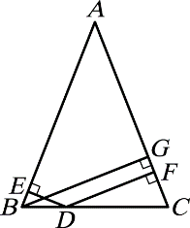
(Ａ)
(Ｂ) 4
(Ｃ)
(Ｄ) 3
  - ( )如圖，梯形 ABCD 為圓 O 的外切四邊形，各邊分別與圓 O 相切於 E、F、G、H 四點，$\overline{\text{AB}}$ // $\overline{\text{CD}}$，若
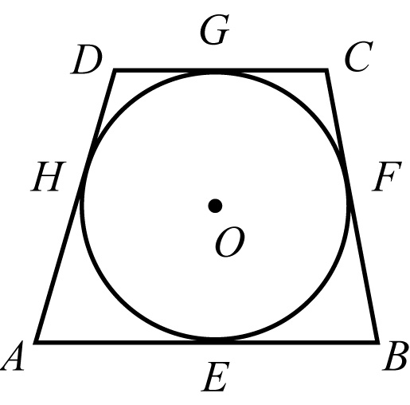
$\overline{\text{AD}}$＝15，$\overline{\text{BC}}$＝14，圓 O 的半徑為 6，則梯形 ABCD 的面積為何？
(Ａ) 87
(Ｂ) 120
(Ｃ) 174
(Ｄ) 348
  - ( )已知 a 為整數，A＝（4a＋7）²＋10（4a＋7）＋25，則 A 必為下列何者的倍數？
(Ａ) 5 (Ｂ) 10 (Ｃ) 16 (Ｄ) 64

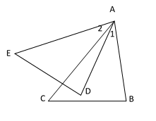
  - ( )如圖，若∠1=∠2，∠C=∠E，$\overline{\text{AB}}$=$\overline{\text{AD}}$，求證$\overline{\text{BC}}$=$\overline{\text{DE}}$，則下列步驟中，證明過程的順序為何?
(1) 且∠C=∠E，$\overline{\text{AB}}$=$\overline{\text{AD}}$
(2) ∴△ABC△ADE(AAS全等)
(3) ∵∠1=∠2 ∴∠BAC=∠1+∠CAD=∠2+∠CAD=∠DAE
(4) $\overline{\text{BC}}$=$\overline{\text{DE}}$(對應邊相等)
(Ａ) (2) → (1) → (3) → (4)
(Ｂ) (4) → (1) → (3) → (2)
(Ｃ) (3) → (1) → (2) → (4)
(Ｄ) (3) → (2) → (1) → (4)

  - ( )如圖，直線L為圓與圓的內公切線，A、B兩點為切點。已知圓的半徑為8，圓的半徑為5，
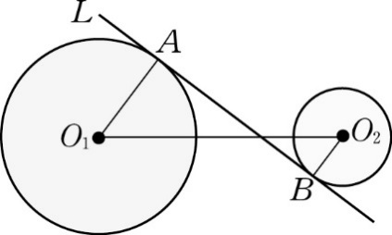
＝15，則的長度為何？
(Ａ) $2\sqrt{\text{14}}$
(Ｂ) $3\sqrt{\text{24}}$
(Ｃ) $3\sqrt{\text{26}}$
(Ｄ) $\sqrt{\text{394}}$

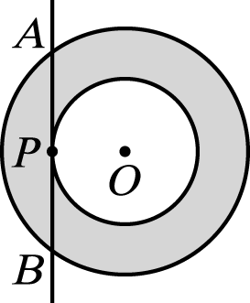
  - ( )如圖，灰色部分是由兩個以O為圓心的同心圓所圍成的環狀區域。若與小圓相切於P點，交
大圓於A、B兩點，若=10，則環狀區域的面積為多少平方單位？
(Ａ) 25
(Ｂ) 25π
(Ｃ) 100
(Ｄ) 100π
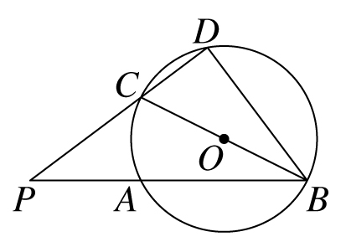
  - ( )如圖，$\overline{\text{BC}}$是直徑，$\overline{\text{PA}}$＝4、$\overline{\text{PC}}$＝5、$\overline{\text{AB}}$＝6，則$\overline{\text{BD}}$＝？
(Ａ) 4ˉ
(Ｂ) 5ˉ
(Ｃ) 6ˉ
(Ｄ) 7

  - ( )如圖，在兩同心圓中，大圓有兩弦$\overline{\text{AD}}$與$\overline{\text{BC}}$的交點G剛好落在小圓上，若＝20°，＝66°，
則＝？
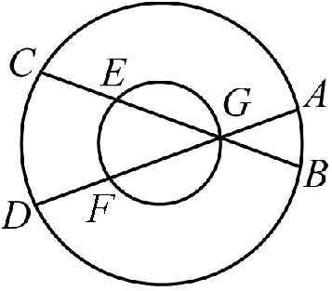
(Ａ) 26°
(Ｂ) 46°
(Ｃ) 92°
(Ｄ) 112°

  - ( )如圖，A、B、C、D為四點共圓，且\s\do-8(←→)、\s\do-8(←→)交於圓外一點P，$\overline{\text{AC}}$、$\overline{\text{BD}}$交於圓內E點，已知＝
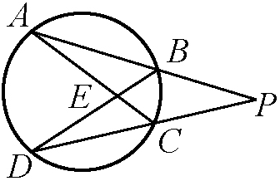
110°，∠P＝25°，則∠CED是多少度？
(Ａ) 105°
(Ｂ) 95°
(Ｃ) 85°
(Ｄ) 75°
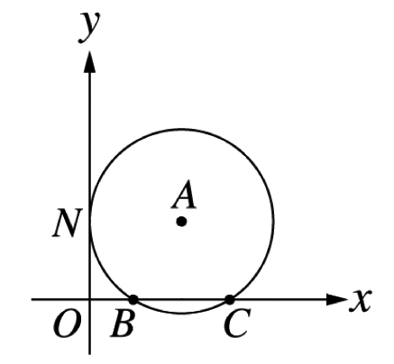
  - ( )如圖，圓A切y軸於N，B(3 ,0)，C(9 ,0)，請問圓心A的坐標為何？
(Ａ) ( 6，3 )
(Ｂ) ( 6，4 )
(Ｃ) ( 6，)
(Ｄ) ( 6，)
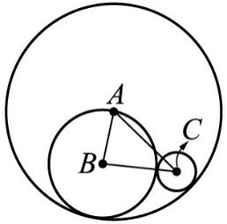
  - ( )如圖，圓B與圓C外切，且分別與圓A內切。若＝6，＝10，＝8，則下列何者正確?
(Ａ) 圓C半徑為3
(Ｂ) 圓A半徑為12
(Ｃ) 圓B半徑為5
(Ｄ) 三圓的半徑和為21
  - ( )如圖，直線 AE 與四邊形 ABCD 的外接圓相切於 A 點。若∠DAE＝12°，︵︵︵︵、︵︵︵︵、︵︵︵︵ 三弧的度數
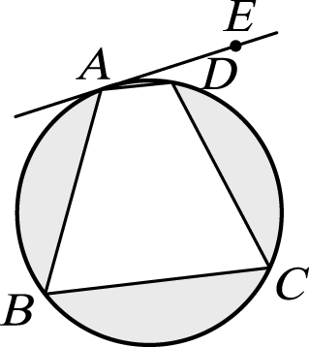
相等，則∠ABC 的度數為何？
(Ａ) 64°
(Ｂ) 65°
(Ｃ) 67°
(Ｄ) 68°
  - ( )如圖，兩圓交於 A、B 兩點，且 C、B、D三點共線，Combin＝124°，∠D＝30°，則 Combin為多少度？
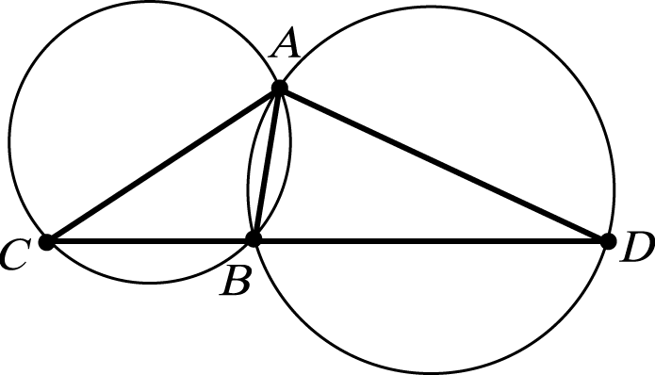
(Ａ) 154°
(Ｂ) 162°
(Ｃ) 176°
(Ｄ) 184°
  - ( )如圖，圓內接四邊形ABCD中，AD與BC交於P點，AB與CD交於Q點。若∠P＝30°，∠Q＝70°，則∠A＝？
(Ａ) 40°
(Ｂ) 45°
(Ｃ) 50°
(Ｄ) 60°
  - ( )如圖，△ABC中，∠A＝90°，O點在$\overline{\text{BC}}$上，$\overline{\text{AC}}$、$\overline{\text{AB}}$分別切圓O於E、F兩點，若$\overline{\text{AB}}$＝3，$\overline{\text{AC}}$＝4，
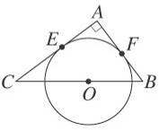
則圓O的面積為多少？
(Ａ)$\frac{\text{121}}{\text{49}}$π
(Ｂ)$\frac{\text{144}}{\text{49}}$π
(Ｃ)$\frac{\text{169}}{\text{49}}$π
(Ｄ)$\frac{\text{256}}{\text{49}}$π
  - ( )如圖，圓與圓外切於P，$\overline{\text{AB}}$與$\overline{\text{MP}}$為兩圓的公切線，且A、B、P為切點，若圓半徑為16
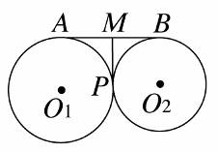
與圓半徑為4，則$\overline{\text{MP}}$＝？
(Ａ) 10
(Ｂ) 9
(Ｃ) 8
(Ｄ) 7
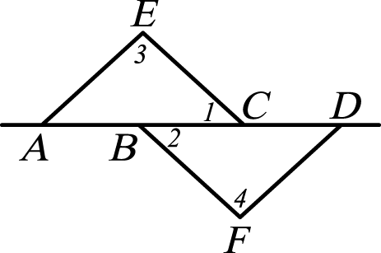
  - ( )如圖，A、B、C、D 四點共線，且 $\overline{\text{AB}}$＝$\overline{\text{CD}}$，$\overline{\text{EC}}$//$\overline{\text{BF}}$，$\overline{\text{EC}}$＝$\overline{\text{BF}}$，
下列是俊安證明△ACE△DBF 的過程：
在△ACE 與△BFD 中，$\overline{\text{CE}}$＝$\overline{\text{BF}}$
∵$\overline{\text{CE}}$//$\overline{\text{BF}}$
∴ (甲)
又 (乙)
∴△ACE△DBF
請問(甲)、(乙)兩處應填下列哪一條件，推理過程才正確？
(Ａ)(甲)：∠3＝∠4，(乙)：$\overline{\text{AB}}$＝$\overline{\text{CD}}$
(Ｂ)(甲)：∠1＝∠2，(乙)：$\overline{\text{AB}}$＝$\overline{\text{CD}}$
(Ｃ)(甲)：∠3＝∠4，(乙)：$\overline{\text{AB}}$＝$\overline{\text{CD}}$ ∴$\overline{\text{AB}}$＋$\overline{\text{BC}}$＝$\overline{\text{CD}}$＋$\overline{\text{BC}}$，$\overline{\text{AC}}$＝$\overline{\text{BD}}$
(Ｄ)(甲)：∠1＝∠2，(乙)：$\overline{\text{AB}}$＝$\overline{\text{CD}}$ ∴$\overline{\text{AB}}$＋$\overline{\text{BC}}$＝$\overline{\text{CD}}$＋$\overline{\text{BC}}$，$\overline{\text{AC}}$＝$\overline{\text{BD}}$
  - ( )如圖，四邊形ABCD中，$\overline{\text{AC}}$平分∠BCD，＝$\overline{\text{AB}}$，E在上且$\overline{\text{CD}}$＝$\overline{\text{CE}}$。若∠D＝102°，則∠EAB=?
(Ａ) 24°
(Ｂ) 28°
(Ｃ) 32°
(Ｄ) 44°

  - ( )如圖，A、B、C、D四點均在一圓弧上，//，且直線AB與直線CD相交於E點。若∠BCA＝40°，
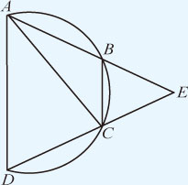
∠BAC＝25°，則∠BEC＝？
(Ａ) 50°
(Ｂ) 40°
(Ｃ) 30°
(Ｄ) 20°

  - ( )如圖，$\overline{\text{AB}}$ 切圓 O₁ 於 B 點，$\overline{\text{AC}}$ 切圓 O₂ 於 C 點，$\overline{\text{BC}}$ 分別交圓 、圓 於 D、E 兩點。若
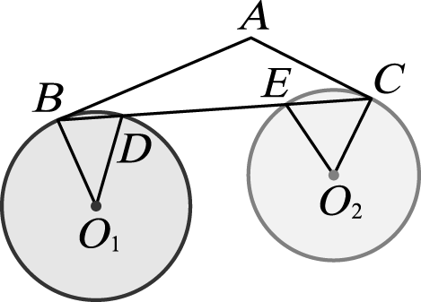
∠BO₁D＝40°，∠CO₂E＝60°，則∠A 的度數為何？
(Ａ) 100°
(Ｂ) 120°
(Ｃ) 130°
(Ｄ) 140°

  - ( )如圖，矩形 ABCD 中，E 為 $\overline{\text{AB}}$ 的中點，有一圓過 C、D、E 三點，且此圓分別與 $\overline{\text{AD}}$、$\overline{\text{BC}}$ 相交
於 P、Q 兩點。甲、乙兩人想找到此圓的圓心 O，其作法如下：
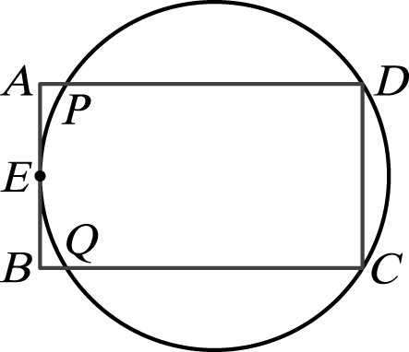
(甲)作∠DEC 的角平分線 L，作 $\overline{\text{DE}}$ 的中垂線，交 L 於 O 點，則 O 即為所求
(乙)連接 $\overline{\text{PC}}$、$\overline{\text{QD}}$，兩線段交於一點 O，則 O 即為所求
對於甲、乙兩人的作法，下列判斷何者正確？
(Ａ)兩人皆正確
(Ｂ)兩人皆錯誤
(Ｃ)甲正確，乙錯誤
(Ｄ)甲錯誤，乙正確

二、非選擇題(共10分)
- 已知:如圖，已知△ABD 與△CDB 中，$\overline{\text{AB}}$＝$\overline{\text{CD}}$，∠ABD＝∠CDB。
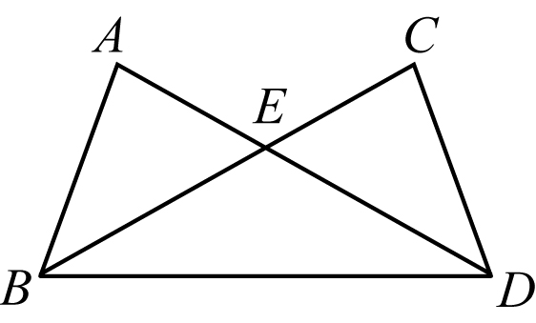

(1)求證:∠BAD＝∠DCB。在下面的空格中，填入適當的答案，以完成本題的證明。(一格1分，共3分)
證明:在△ABD 與△CDB 中
∵$\overline{\text{AB}}$＝$\overline{\text{CD}}$(已知)
_______________(已知)
_______________(共同邊)
∴△ABD △CDB(______全等性質)
故∠BAD＝∠DCB（對應角相等）
(2)請利用第1小題的結果，求證:$\overline{\text{BE}}$＝$\overline{\text{DE}}$ (3分)

- 如圖，$\vec{\text{PA}}$ 與 $\vec{\text{BC}}$ 分別切圓 O 於 A、B 兩點，若∠DBC＝30°，∠C＝28°，求∠PAD 為多少度？(4分)
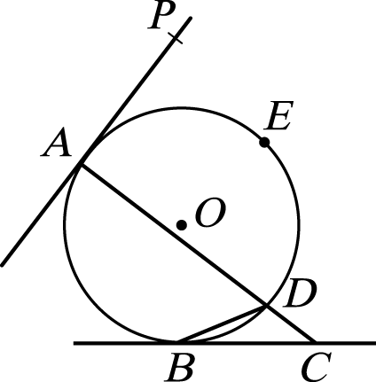

試題結束!

